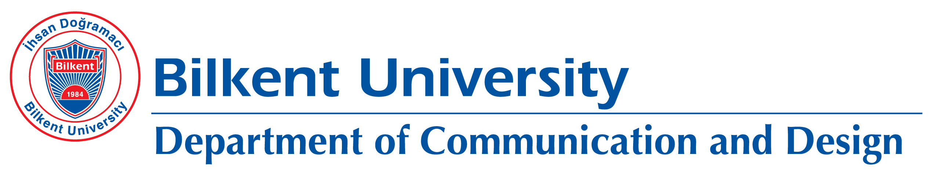

COMD 290 AND COMD 390 STAJ İLE İLGİLİ AÇIKLAMALAR VE TAKVİM

Staj Süresi: 4 hafta (haftada en az beş iş günü)

Zorunlu İşlemler:

- Seçilen şirkete gönderilecek istek mektubu
- “Staj Yeri Onay Formu” ve staj yapılacak tarihlerin kesinleştirilmesi
- Staj tarihleri kesinleştirilirken özellikle staj başlangıcından 10 gün öncesinden SGK girişi için bildirilmesi
- “Staj Değerlendirme Formu”
- Staj Raporu

2024 STAJ TAKVİMİ

Sequential Procedures for Internship Applications | Final Application
Staj yapılacak yerlerin belirlenip stajdan sorumlu hoca ile görüşülmesi.
Şirkete gönderilecek Başvuru Mektubu’nun alınması ve şirketin kabul ve onayını gösteren yazı (Stajdan sorumlu hocaya teslim edilecektir).
Staj Yeri Onay Formları’nın kesin hali (Stajdan sorumlu hocanın imzası ile SGK işlemleri için). Bu form Bölüm için gereklidir ve bölüme teslim edilecektir. | 17 Mayıs 2024
Staj yapılacak tarihlerin kesinleştirilmesi ve SGK girişlerinin staja başlamadan 10 gün önce girilmesi. | 14 Haziran 2024
Şirket tarafından doldurulan Staj Değerlendirme Formları’nın Bölüm Başkanlığına gönderilmesi. Bu formların şirket tarafından PDF formatında cigdem.karabag@bilkent.edu.tr adresine gönderilmesi önceliklidir. Dijital dosyaların kurumsal e-posta adresinden gönderilmesi gerekmektedir. Kapalı zarfta bölüm başkanlığına gönderilecek basılı formlar da kabul edilecektir. Bu formu eksik olan öğrencilerin stajları kabul edilmeyecektir. | 18 Ekim 2024
Staj Raporları’nın ve Posterleri’nin (PDF formatında) Moodle üzerinden teslimi (Staj raporları belirtilen formatlar çerçevesinde olmak zorundadır ve teslim tarihinden sonra verilen raporlarda gecikmeler raporun notlandırılmasını etkileyecektir) | 15 Kasım 2024
Staj Fuarı | Tarih daha sonra açıklanacaktır.

